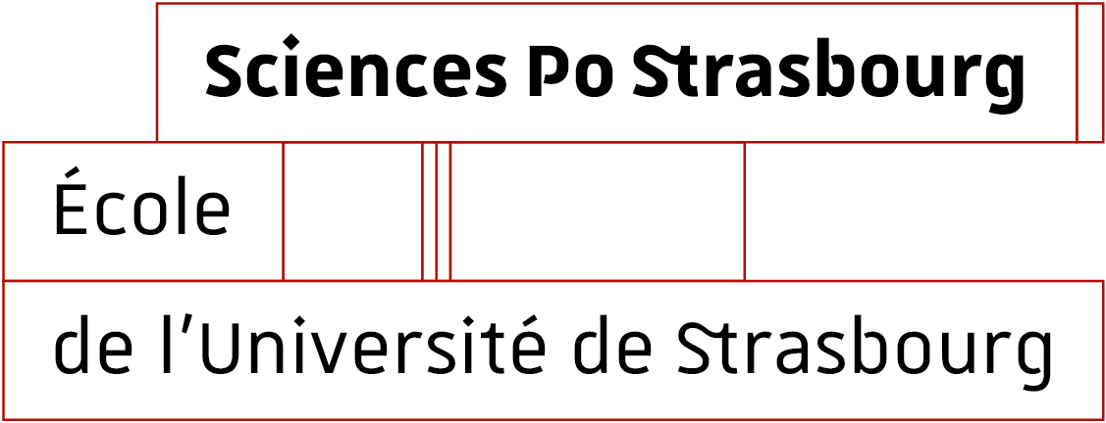

Le Cercle Pierre PFLIMLIN

Prix de thèse Pierre PFLIMLIN 2020

Formulaire de candidature

Mme. Melle. M. NOM : …………………………………………………. Prénom : ………………………………………

ADRESSE : ……………………………………………………………………………………………………………………………….

…………………………………………………………………………………………………..............................................

Tél. :………………………………………………………………………………………………………………………………………….

e/mail : …………………………………………………………………………………………………………………………………….

Est candidat(e) au Prix de thèse Pierre Pflimlin 2020.

Titre de la thèse : ……………………………………………………………………………………………………………………

Discipline : ………………………………………………………………………………………………………………………………

Date de soutenance : …………………………………………………………………………………………………………….

Université : …………………………………………………………………………………………………………………………….

A .........................................…, le

Signature

